RIWAYAT HIDUP
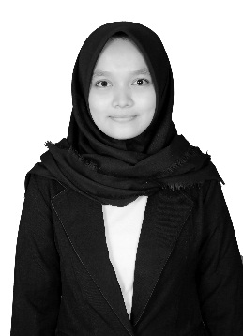
Erviana Hasma, Lahir di Jeneponto, Desa Bulloe pada tanggal 9 Desember 1995 Kabupaten Jeneponto Provinsi Sulawesi Selatan. Agama Islam dan belum menikah. Anak pertama dari dua bersaudara pasangan Ramli, dan Hasma. Peneliti memulai jenjang pendidikan di Sekolah Dasar pada tahun 2002 di SD Negeri 20 Gantinga dan tamat tahun 2008. Pada tahun itu juga peneliti melanjutkan pendidikan ke SMP Negeri 1 Binamu dan tamat pada tahun 2011. Lalu melanjutkan pendidikan MAN Binamu dan menyelesaikan pendidikan tahun 2014. Dengan izin Allah, pada tahun 2014 peneliti kemudian melanjutkan pendidikan ke Perguruan Tinggi dan Alhamdulillah peneliti berhasil diterima dan terdaftar sebagai mahasiswi di Universitas Negeri Makassar (UNM), Fakultas Ilmu Pendidikan, Jurusan Guru Sekolah Dasar (PGSD), program Strata (S1) bertempat di UPP PGSD Makassar Fakultas Ilmu Pendidikan Universitas Negeri Makassar.

